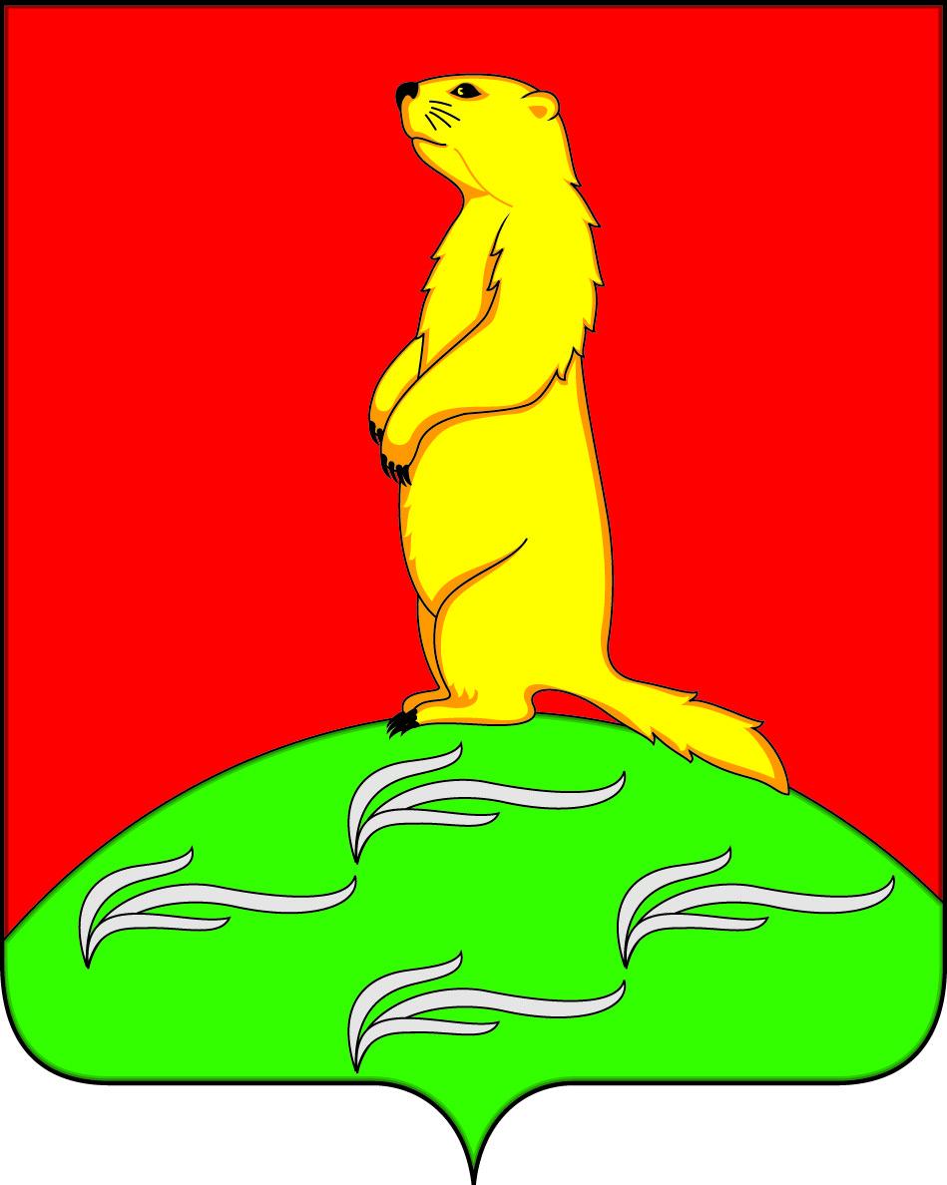
СОВЕТ НАРОДНЫХ ДЕПУТАТОВ
ПЕРВОМАЙСКОГО СЕЛЬСКОГО ПОСЕЛЕНИЯ
БОГУЧАРСКОГО МУНИЦИПАЛЬНОГО РАЙОНА
ВОРОНЕЖСКОЙ ОБЛАСТИ
РЕШЕНИЕ

от «06» марта 2023 г. № 186
с. Лебединка

О внесении изменений в решение Совета народных депутатов Первомайского сельского поселения Богучарского муниципального района от 25.12.2019 № 297 «Об утверждении Положения о бюджетном процессе в Первомайском сельском поселении Богучарского муниципального района Воронежской области»

В соответствии с Конституцией Российской Федерации, Бюджетным кодексом Российской Федерации, Федеральным законом от 06.10.2003 № 131-ФЗ «Об общих принципах организации местного самоуправления в Российской Федерации», Законом Воронежской области от 10.10.2008 № 81-ОЗ «О бюджетном процессе в Воронежской области», Уставом Первомайского сельского поселения Богучарского муниципального района Воронежской области, рассмотрев протест прокуратуры Богучарского района от 30.01.2023 № 2-1-2023, Совет народных депутатов Первомайского сельского поселения Богучарского муниципального района Воронежской области р е ш и л:

1. Внести следующие изменение в решение Совета народных депутатов Первомайского сельского поселения от 25.12.2019 № 297 «Об утверждении Положения о бюджетном процессе в Первомайском сельском поселении Богучарского муниципального района Воронежской области»:
1.1. Абз. 3 пункт 1 статьи 10 изложить в следующей редакции:
«осуществляет планирование (прогнозирование) поступлений и выплат по источникам финансирования дефицита бюджета (за исключением операций по управлению остатками средств на едином счете бюджета, операций, связанных с единым налоговым платежом, операций, связанных с авансовым платежом, предусмотренным в отношении обязательных платежей правом Евразийского экономического союза и законодательством Российской Федерации, операций, связанных с денежным залогом, предусмотренным правом Евразийского экономического союза и законодательством Российской Федерации о таможенном регулировании);».
1.2. Пункт 3 статьи 32 признать утратившим силу.
2. Настоящее решение вступает в силу с момента его официального опубликования.

Глава Первомайского сельского поселения А.А. Раковский

